Рисование «Сова»
Рисование восковыми карандашами.
Задачи: Учить детей рисовать птицу, используя овал и круг. Познакомить с отличительными особенностями совы. Развивать воображение.

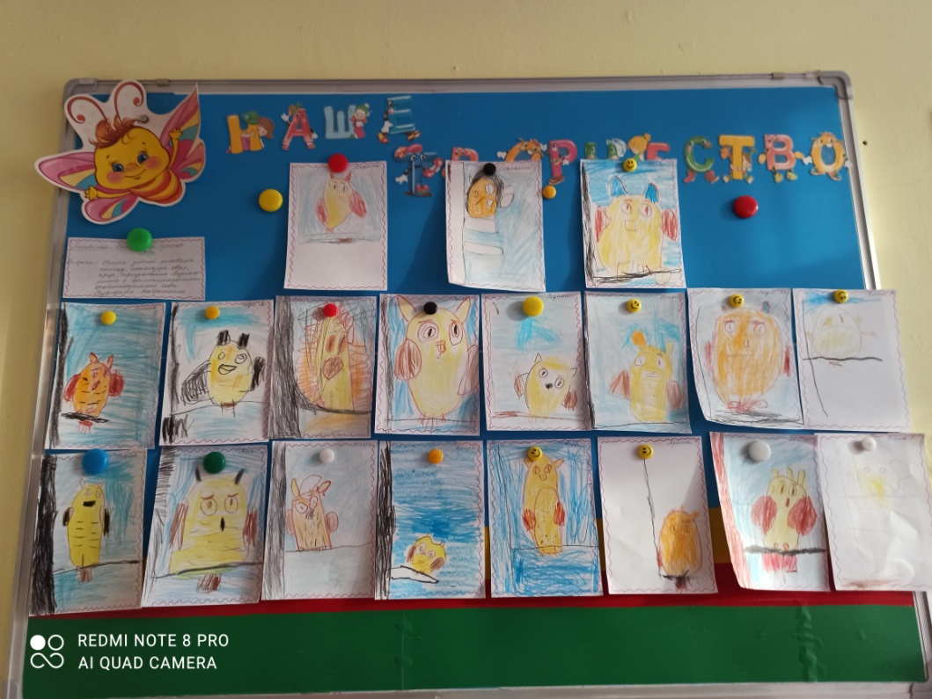

Лепка «Утенок»
Задачи: Учить лепить птицу коструктивным способом, соблюдая расположение и соотношение частей тела, соединять части, прижимая их, друг к другу.

